操作步骤：
【第一步】：进入东南大学就业指导中心官网（https://career.seu.edu.cn/），点击“学生导航-办事大厅-生源信息核对”。

【第二步】：点击“账号注册”，进入学生账号注册页面。
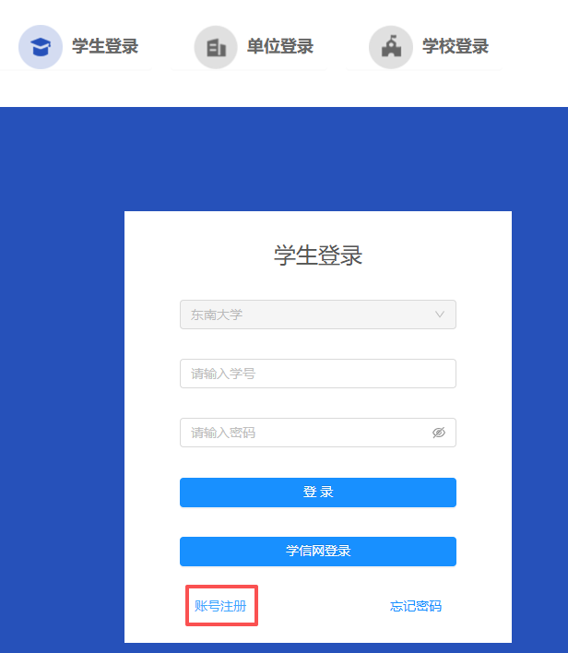
选择学校，填写学号和姓名，并阅读服务协议，点击“下一步”。
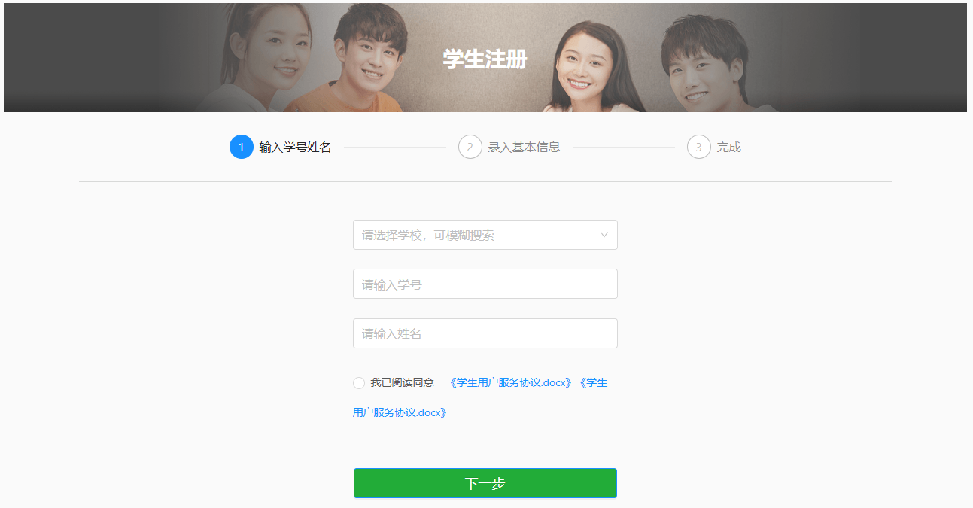
设置密码，点击“下一步”，验证通过即完成激活。激活一次后，在学生登录口使用“学校+学号+密码”登录即可。

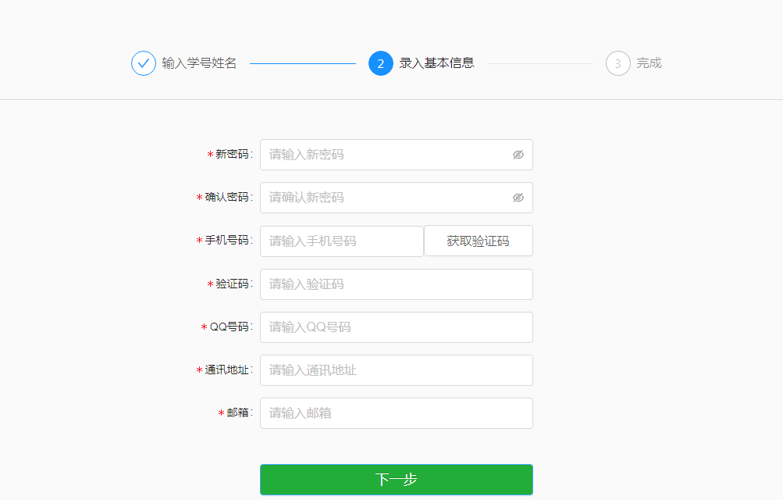
激活完成后，进入学生中心首页。
【第三步】：登录进入后，选择“就业手续”-“生源信息核对”进入信息核对界面，如下图所示，核对各项信息无误后点击【确认】提交审核
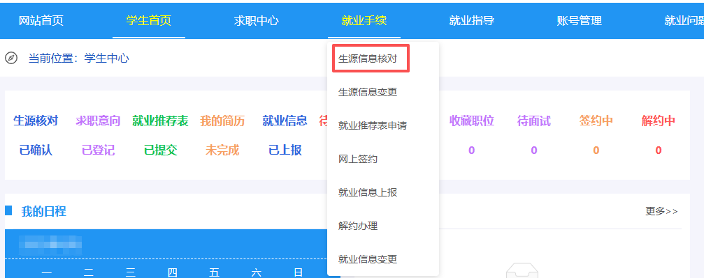

特别注意：“生源所在地”一项须精确到区或县，所有打*号的项目必须如实填写。
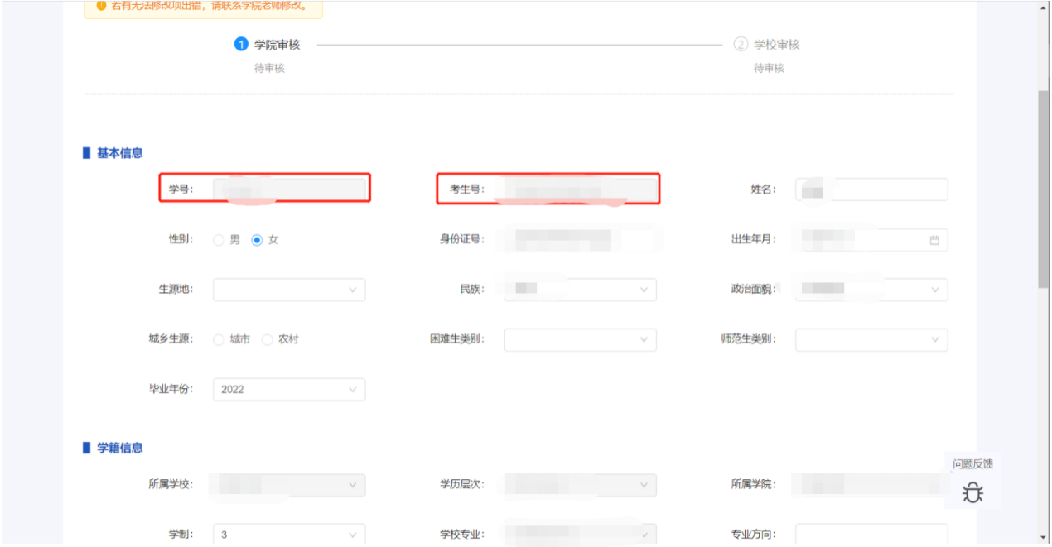

学生在填写过程中，遇到问题请院、系、所老师给予解答，如果老师也不能解答，请老师联系就业办咨询，请不要让学生直接打电话咨询。学生完成提交后，请院、系、所审核提交。

